PALABRAS A VOLEO: SERVIR
MARTÍN VALMASEDA

Una de las palabras más contradictorias del lenguaje humano. En nuestro idioma castellano la expresión servidor de usted o en vez del seco yo; se suele emplear la expresión servidor de usted una, servidora... pero lo mas chocante, si nos pasamos al latin, servir se traduce por ministrare, o sea que ministro es un servidor- debería ser asi- cuando en la liturgia llamamos ministro de la palabra al encargado de leer la "palabra de Dios" queda muy bien. Pero cuando llamamos ministro del gobierno a un tipo corrupto que se ha robado en su trabajo algunos millones de dólares, nos sonreímos por no llorar. Y es que quienes tienen algún puesto importante de servicio en algún país o asociación...está al borde del precipicio.

Recuerden en el evangelio a los hijos de Don Zebedeo, Santi y Juanito cuando su mamá fue a pedir a Jesús para sus hijos un puesto de ministros en ese reino de Dios (que no sabía lo que era). "¿Podeis tragar el trago que yo voy a beber? "dijo el maestro, con sonrisa irónica "Si, claro" contestaron los dos con aire inconsciente de fanfarrones. El Rabí les dijo algo como: "pues prepárense" y lo explicó mejor en aquella cena cuando después de lavar los pies a los doce les dijo; "yo he venido a servir no a ser servido "Los de Zebedeo se miraron como diciendo "eso va para nosotros y nuestra mami".
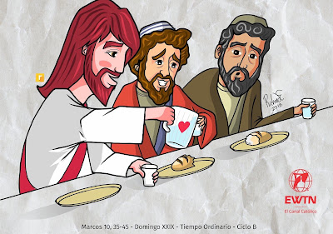
Y esa frase de Jesús va también para muchos curas obispos y alguno que otro papa no para el de ahora, que cumple bastante bien el lema latino de los papas "servus servorum dei"; servidor de los siervos de Dios.
Ahí tenemos los que nos cae algún cargo de importancia político, religioso o deportivo, lo principal que tenemos que hacer es servir.
Solo si llegamos a viejitos dejar que otros nos ayuden porque se nos cae todo. ¡Que le vamos a hacer!

